1.Şekildeki eğik düzlemde 8 N. luk yükü K noktasından L noktasına çıkarmak için uygulanması gereken kuvvet kaç N. dur?
(h/t = 1/4)
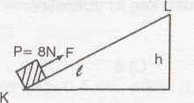

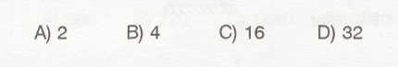

2. Şekildeki sürtünmesiz eğik düzlemde 90 N'luk yük, 30 N'luk kuvvetle dengelenmiştir. Eğik düzlemin boyu 3 m olduğuna göre, eğik düzlemin yüksekliği kaç m'dir?
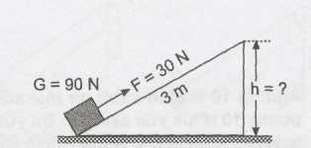

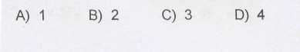

3. Yüksekliğinin uzunluğuna oranı 0,4 olan bir eğik düzlemde 80 N'luk yükü yukarı çıkarabilmek için kaç N'luk kuvvet uygulamak gerekir? (Sürtünme ihmal edilecek.)

A) 9 B) 16 C) 32 D) 64

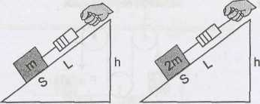
4.

Şekildeki sürtünmesiz eğik düzlemlerde m ve 2m kütleli cisimleri dinamometre ile çeken bir öğrenci aşağıdaki sorulardan hangisine cevap aramaktadır?
- Uygulanan kuvvet eğik düzlemin eğimine bağlı mıdır?
- Uygulanan kuvvet cismin yüzey alanına bağlı mıdır?
- Uygulanan kuvvet cismin kütlesine bağlı mıdır?
- Uygulanan kuvvet eğik düzlemin boyuna bağlı mıdır?

5. Bir eğik düzlemin boyunun yüksekliğine oranı 2,5 ise, yarım tonluk varili eğik düzlem boyunca çekebilmek için uygulanacak kuvvet en az kaç kg olmalıdır?
A) 20 B) 125 C) 200 D) 300
(1985-FL)

6. 60 kg'lık bir yükü 10 kgf ile 5 metre yükseğe çıkarırsak kaç metrelik bir eğik düzlem kullanmış oluruz?
A) 6,5 B) 30 C) 45 D) 75
(1988 - EML)
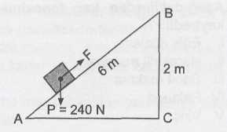
7.

Şekildeki eğik düzlemde |AB| = 6 m, |BC| = 2 m olduğuna göre, 240 N'luk P yükünü hareket ettirmek için en az kaç N'luk F kuvveti uygulanmalıdır?
(Sürtünme önemsenmeyecek.)( 1997-DPY)
A) 240 B) 120 C) 80 D) 60

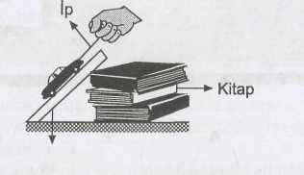
8.

Tahta kalas
Resimdeki öğrenci eğik düzlemden yararlanarak oyuncak otomobilini yukarı çıkarmak istiyor. Bu etkinlikte aşağıdakiler-den hangilerini yaparsa daha küçük kuv-vet uygular?
- İp kalınlığını artırarak
- Kalas yerine cam levha kullanarak
- Daha uzun kalas kullanarak
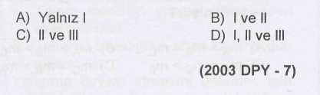

9.

X

F Y

Yüksekliğinin uzunluğuna oranı 3/5 olan eğik düzlemde,120 N luk yükü yukarı çıkarabilmek için kaç N luk kuvvet gereklidir?(Sürtünme ihmal edilecek)

A)25 B)40 C)48 D)72

10. P= Yük
A

F= 300kg

6cm

P= 600N

B C

Şekilde görülen ABC eğik düzleminde 600 kg’lık yük 300 kg’lık kuvvetle taşınabildiğine göre verim % kaçtır?

A) %30 B) %40 C) %50 D) %60

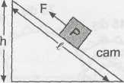
11.

Şekildeki eğik düzlemde P ağırlığındaki cisim sabit hızla yukarı çekilirken sağlanan kuvvet kazancının aynısı aşağıdaki düzeneklerden hangisiyle sağlanabilir?
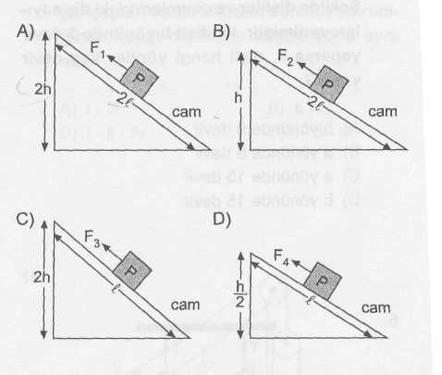

12.
B

6 m

F
2m

G= 240N

A C

Şekildeki eğik düzlemde AB=6 m, BC=2 m olduğuna göre 240 N luk p yükünü hareket ettirmek için en az kaç N’luk F kuvveti uygulanmalıdır? (sürtünme önemsenmeyecek)

A) 240 B) 120 C) 80 D) 60

13.
A

3m

F

O 0,5 m B

Şekildeki sistemde AB=3m, OB=0,5 m olduğuna göre kuvvet kazancı nedir?

A) 1/6 B) 1/5 C) 5 D) 6

14. .Şekildeki eğit düzlemde 100 N’luk yükü 2 m yüksekliğe çıkarmak için uygulanması gereken kuvvet kaç N’dur?
  - 10
  - 20
  - 30
  - 40
h=2 m
ℓ=5 m
F

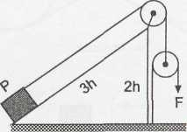
15.

Şekildeki sistemde 300 N'luk P yükü F kuvveti ile dengelenmiştir. Sistem sür-tünmesiz ve makaralar ağırlıksız olduğuna göre F kuvveti kaç N'dur?
A) 100 B) 150 C) 200 D) 300

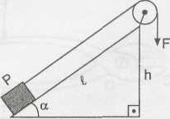
16.

Şekildeki eğik düzlemde P yükü F kuvveti ile dengelenmiştir. Uygulanan F kuvvetinin değerini küçültmek için aşağıdakilerden hangisi yapılmalıdır?
- h sabitken i küçültülmelidir.
- t sabitken h küçültülmelidir.
- i yüzeyi pürüzlü hâle getirilmelidir.
- F kuvvetinin uygulandığı ip uzatılmalıdır


17.

Sürtünmesi önemsiz yüzeyde, üzerinde ağırlık bulunan şekildeki araç 15 N kuvvet uygulanarak dengede tutulmaktadır
L = 4 , h= 3 olduğuna göre bu araç yükle beraber tartıldığında kaç N gelir?

A) 80 B) 40 C) 30 D) 20

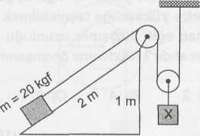
18.

Sistemin dengede kalabilmesi için x kaç kgf olmalıdır? (Sürtünmeyi ve makaranın ağırlığını ihmâl ediniz.)
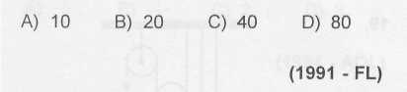

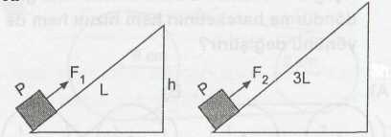
19.

3h

P yükü, şekil -I ve II 'deki eğik düzlemlerin
tepe noktasına kadar çıkarıldığında F₁ / F₂
oranı ne olur? (Sürtünme ihmal edilecek.)
A) 1 / 2 B) 1 C) 2 D) 3

20. Eğimi 0,5 olan bir eğik düzlemde, ağırlığı 120 kgf olan bir cismi daha yükseğe çıkarabilmek için en az kaç kgf gereklidir?
(Sürtünmeler ihmal edilecek.)
A) 60 B) 40 C) 30 D) 15
(1992-KUR)

21.

